СОГЛАСОВАНО  Заместитель руководителя  КАЗНАЧЕЙСТВА РОССИИ |  |  | УТВЕРЖДАЮ  Руководитель  УФК ПО ХАНТЫ-МАНСИЙСКОМУ АВТОНОМНОМУ ОКРУГУ - ЮГРЕ
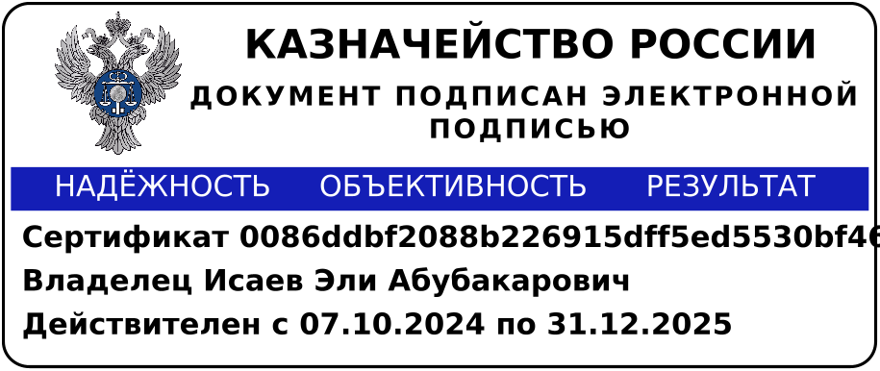 | Э.А. Исаев |  | 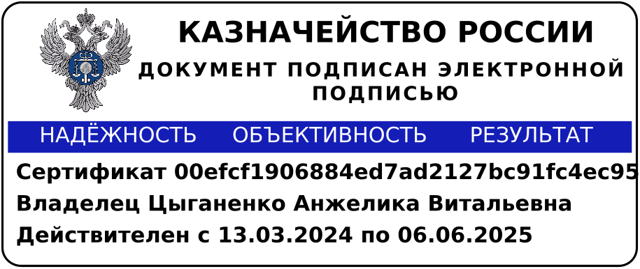 | А.В. Цыганенко
26 февраля 2025 г. |  |  | 25 февраля 2025 г.

Изменение № 1 в График
проведения УПРАВЛЕНИЕМ ФЕДЕРАЛЬНОГО КАЗНАЧЕЙСТВА ПО ХАНТЫ-МАНСИЙСКОМУ АВТОНОМНОМУ ОКРУГУ - ЮГРЕ анализа исполнения бюджетных полномочий органов государственного (муниципального) финансового контроля, являющихся исполнительными органами субъектов Российской Федерации (органами местных администраций), на 2025 год

Изложить График в следующей редакции:
№  п/п | Полное наименование органа контроля¹ | Планируемый период проведения Анализа²  (с мм.гггг по мм.гггг) | Анализируемый период³  (с мм.гггг по мм.гггг)
1 | 2 | 3 | 4
1 | АДМИНИСТРАЦИЯ НИЖНЕВАРТОВСКОГО РАЙОНА | с 02.2025 по 04.2025 | с 01.2024 по 12.2024
2 | УПРАВЛЕНИЕ ВНУТРЕННЕГО МУНИЦИПАЛЬНОГО ФИНАНСОВОГО КОНТРОЛЯ АДМИНИСТРАЦИИ СУРГУТСКОГО РАЙОНА | с 02.2025 по 04.2025 | с 01.2024 по 12.2024
3 | КОНТРОЛЬНО-РЕВИЗИОННОЕ УПРАВЛЕНИЕ АДМИНИСТРАЦИИ ГОРОДА СУРГУТА | с 10.2025 по 12.2025 | с 01.2024 по 09.2025
4 | КОНТРОЛЬНО-РЕВИЗИОННОЕ УПРАВЛЕНИЕ АДМИНИСТРАЦИИ ГОРОДА НИЖНЕВАРТОВСКА | с 10.2025 по 12.2025 | с 01.2024 по 09.2025
5 | УПРАВЛЕНИЕ КОНТРОЛЯ АДМИНИСТРАЦИИ ГОРОДА ЛАНГЕПАСА | с 10.2025 по 12.2025 | с 01.2024 по 09.2025
6 | АДМИНИСТРАЦИЯ ГОРОДА НЕФТЕЮГАНСКА | с 10.2025 по 12.2025 | с 01.2024 по 09.2025

Начальник отдела внутреннего контроля и аудита | 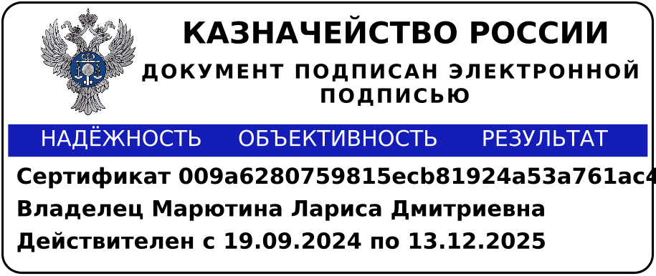 | Л.Д. Марютина
_______________________
¹ Орган государственного (муниципального) финансового контроля, являющийся исполнительным органом субъекта Российской Федерации (органом местной администрации);
² Анализ исполнения бюджетных полномочий органа государственного (муниципального) финансового контроля, являющегося исполнительным органом субъекта Российской Федерации (органом местной администрации);
³ Период исполнения бюджетных полномочий органа контроля, подлежащий исследованию в ходе проведения Анализа.

